КСП Русский язык 3 класс 1 четверть Урок 7
Сквозная тема: |  |  |  | Живая природа
Школа:
Дата: 11.09.2019 |  |  |  | ФИО учителя: Ли Галина Алексеевна
Класс: 3 «А» класс. |  |  |  | Количество присутствующих:  отсутствующих:
Лексическая тема: |  |  |  | Взаимосвязь в природе
Тема урока: |  |  |  | Части речи
Цели обучения, которые достигаются на данном уроке (ссылка на учебную программу):
3.1.1.1 определять основные моменты, фиксировать их; отвечать на открытые и закрытые вопросы
3.2.1.1 определять структурные компоненты художественного /нехудожественного текста, учитывая основные моменты
3.3.6.1 писать в тетради в широкую линейку, отрабатывать каллиграфические навыки: соблюдение высоты, ширины и наклона прописных и строчных букв и их соединений
Развитие  навыков: |  | - Понимание содержания информации/ сообщения  2.1 Выявление структурных частей текста  3.6 Соблюдение каллиграфических норм
Критерии успеха (Предполагаемый результат): |  | Все учащиеся смогут:  Понимать содержание информации, рассказать о частях речи, изученных во 2 классе.  Выявить структурные части текста. Определить, к какой части заключена главная мысль.  Писать с соблюдением каллиграфических норм  Большинство учащихся смогут:  Понимать содержание информации, рассказать о частях речи, изученных во 2 классе. Проявлять инициативу в работе в паре.  Выявить структурные части текста. Определить, к какой части заключена главная мысль.  Писать с соблюдением каллиграфических норм.  Некоторые учащиеся смогут:  Понимать содержание информации, рассказать о частях речи, изученных во 2 классе. Проявлять инициативу в работе в паре. Брать на себя лидерские функции при работе в группе.  Выявить структурные части текста. Определить, к какой части заключена главная мысль.  Писать с соблюдением каллиграфических норм.
Языковая  цель |  | Основные термины и словосочетания:  Части речи, предлоги, союзы, экология, эколог  Используемый язык для диалога/письма на уроке: русский  Вопросы для обсуждения:  – Какие части речи вам известны?
Привитие  ценностей |  | Ценности, основанные на национальной идее «Мәңгілік ел»: казахстанский патриотизм и гражданская ответственность; уважение; сотрудничество; труд и творчество; открытость; образование в течение всей жизни.
Межпредметные  связи |  | - Литература * физическая культура * самопознание * трудовое обучение
Навыки  использования ИКТ |  | На данном уроке учащиеся не используют ИКТ
Предварительные  знания |  | Понятия речь, риторика, этикет, речевой этикет, полиглот. Лексическое значение слова. Словари: орфографический, толковый, этимологический. Орфограмма. Предложение повествовательное, вопросительное, побудительное, восклицательное, невосклицательное, вопросительный знак, точка, восклицательный знак.
Ход урока
Этапы урока, t | Запланированная деятельность на уроке |  |  |  |  | Ресурсы
Начало урока  0-4 | Долгожданный дан звонок –  Начинается урок.  Каждый день – всегда, везде,  На занятиях, в игре,  Смело, чётко говорим  И тихонечко сидим.
5-10 мин | Проверка домашнего задания.  Упр. 7.  – Назовите, какое время года описано в тексте.  Осень  Вот и осыпалась последняя листва с берёз и осин. По холодному небу плывут тяжёлые облака. Птицы стаями улетают на юг. Дни становятся короче.  – Какие предложения по цели высказывания есть в тексте? Как вы думаете, каким по интонации может быть последнее предложение текста?  Актуализация знаний. Целеполагание.  Работа по учебнику.  (К, И) Минутка чистописания:  Пчела хоть и жалит, да и мёд даёт.  Работа с пословицей по плану:  - Чтение пословицы.  - Объяснить значение непонятных слов.  - Выяснить смысл пословицы в целом: о чём она и чему учит?  - Подобрать жизненную ситуацию, в которой можно употребить данную пословицу.  – Сегодня мы составим цепочку из букв алфавита, в которую войдут буквы, занимающие места под номерами данных цифр: 3, 5, 8. Какие это буквы? (В, д, ж.)  Вдж Жвд Джв Вдж …  – Определите порядок написания букв в цепочках и продолжите строчку до конца.  – Мы начинаем повторение изученных в предыдущих классах частей речи и их особенностей. Сегодня нам предстоит вспомнить названия знакомых частей речи и более подробно поговорить об одной из них.
Критерии успеха | Могут писать в тетради в широкую линейку, отрабатывать каллиграфические навыки: соблюдение высоты, ширины и наклона прописных и строчных букв и их соединений
Середина урока  11-18 мин | Работа над лексической темой урока  Упр. 1.  (К) Учимся высказывать своё мнение.  – Отгадайте загадку. Что вы можете рассказать об этом насекомом? Какую роль в природе играет это насекомое?  Упр. 2.  – Прочитайте текст. Выскажите своё мнение по содержанию прочитанного.  – Расскажите, сколько частей в тексте. В какой части заключена основная мысль?  – Отражает ли заглавие текста основную мысль?  Прочитай выделенные опорные слова. К каким частям речи они относятся?  Распределите и запишите их в три столбика.  (К, И) Рубрика «Хочу знать больше!»  Вывод:  Экология - это наука о связях между живыми существами и окружающей средой. Само слово «экология» образовалось из двух греческих слов: «экое», что значит дом, и «логос» - наука.  Можно сказать, что экология - это наука о природном доме.
19-20 мин | (Д, К) Динамическая пауза
21-28 мин | Работа над грамматической темой урока.  Цель: усвоение содержания темы.  Беседа по вопросам:  – Из чего состоит наша речь? (Наша речь состоит из слов.)  На доске записано предложение:  Старая волчиха жила в лесу под корнями большой ели.  – Прочитайте предложение.  – Назовите слова, отвечающие на вопрос кто? или что? (Кто? волчиха, что? лес, что? корни, что? ель.)  – Что обозначают данные слова и как они называются? (Слова, отвечающие на вопрос кто? или что?, обозначают предметы и называются именами существительными.)  – Найдите в предложении слова, которые отвечают на вопросы какая? какой? (Какая? старая, какой? большой.)  – Что обозначают слова, отвечающие на вопросы какой? какая? какое? какие?, и как они называются? (Слова, отвечающие на вопросы какой? какая? какое? какие?, обозначают признак предмета и называются именами прилагательными.)  – Найдите в предложении слово, которое отвечает на вопрос что делала? (Что делала? жила.)  – Что обозначают слова, отвечающие на вопросы что делала? что сделала? и т. д., и как они называются? (Слова, отвечающие на вопросы что делала? что сделала?, обозначают действие предмета и называются глаголами.)  – Какие слова в предложении не названы? (Не названы слова в, под.)  – Что вы о них можете сказать? (В, под – это предлоги. Предлоги служат для связи слов в предложении.)  – Имена существительные, имена прилагательные, глаголы и предлоги – это части речи. Все слова в русском языке являются какой-либо частью речи. Как определить, к какой части речи относится то или иное слово? (Чтобы определить, к какой части речи относится то или иное слово, надо задать к нему вопрос и узнать, что оно обозначает.)  Упр. 3.  (Г) Работа со схемой.  – Рассмотрите схему. Дополните её недостающими сведениями. – Расскажите, что обозначают слова разных частей речи, как называются эти части речи и на какие вопросы они отвечают.  – Приведите примеры.  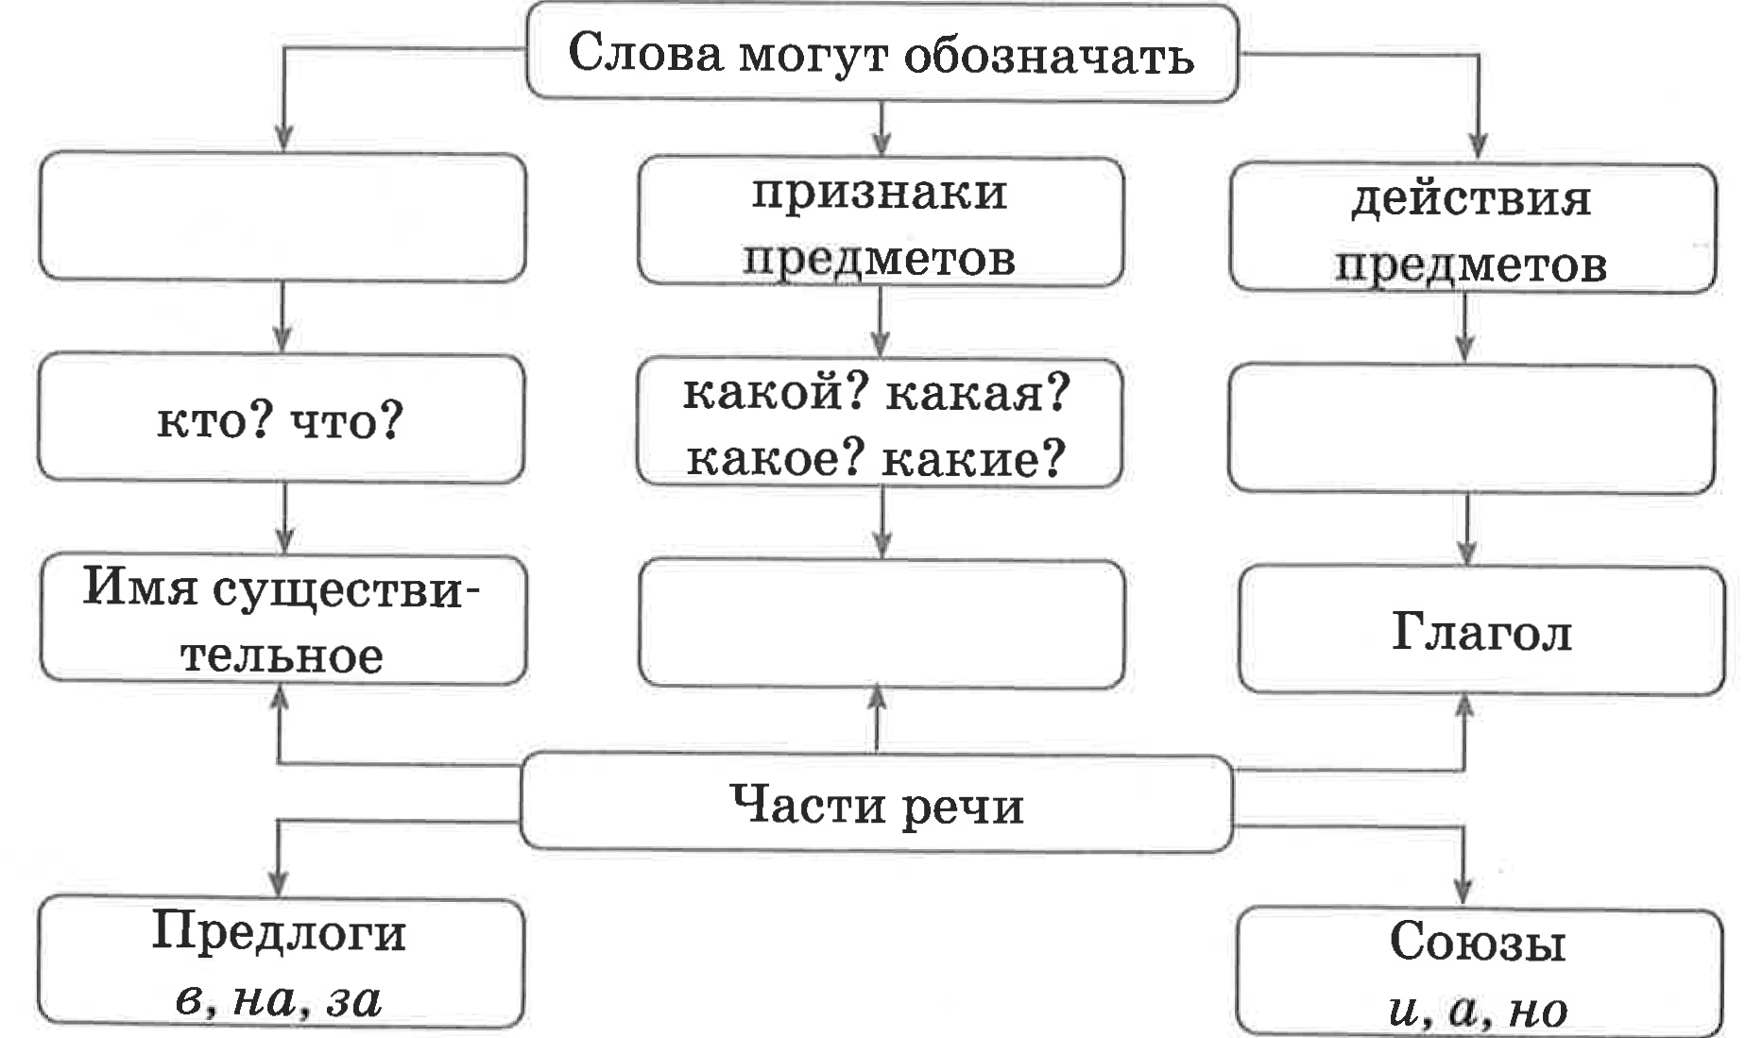  Упр. 4.  Самостоятельная работа  – Найдите в каждом столбике «лишнее» слово. Объясни, почему оно «лишнее» |  |  |  |  | Учебник
  бег  бегун  бегать | белый зелень синий | идти  нести  полёт | за  но  по
  Бегать - глагол | Зелень – прил. | Полёт – гл. | но - союз
Критерии успеха | ФО  Умение определять части речи.  Дескрипторы:  Правильно определены «лишние» слова в каждом столбике – 4 балла – отлично  Правильно определены «лишние» слова в трёх столбиках – 3 балла – хорошо  Правильно определены «лишние» слова в двух столбиках – 2 балла – удовлетворительно  Правильно определены «лишние» слова в одном столбике или не определены вовсе – 1-0 баллов – плохо
29 мин | (Д, К) Пальчиковая гимнастика.
29-35 мин | Упр. 5.  (П) Работа по вариантам.  – Выпишите существительные:  1-й вариант - слова, отвечающие на вопрос что?,  2-й вариант - слова, отвечающие на вопрос кто?  Упр. 6.  (Г) Упражнение в согласовании прилагательных и существительных.  – Согласуйте прилагательные с существительными, составьте словосочетания.  – От чего зависит род и число имён прилагательных?  – Придумайте и запишите несколько предложений.  – Определите род и число имён прилагательных.  – Какие предлоги ты использовал в предложениях?  – Как они пишутся со словами?  (К, И) Знакомство с правилом стр. 25 (секреты учёного Ата). |  |  |  |  | Учебник
Критерии успеха | Вывод: В русском языке слова обозначают предметы, их признаки и действия. Предлоги и союзы служат для связи слов в предложении. Предлоги и союзы со словами пишутся раздельно.
Конец урока  36-37 мин | (К) Работа с рубрикой «Это интересно!»  – Прочитайте информацию в рубрике «Это интересно!»  – Кто такой эколог? Чем он занимается?
38-45 | Д.З. упр. 7  Работа в тетради «Что я знаю и умею».  Итог урока. Рефлексия.  — Давайте подведем итог сегодняшнего урока.  Стратегия критического мышления «Выбери одну фразу»  Ученикам предлагается выбрать одну фразу, касающуюся содержания урока и завершить ее.  Существительное - это ... . Прилагательное - это ... . Глагол - это ... . Предлоги и союзы пишутся ... . |  |  |  |  | Тетрадь «Что я знаю и умею»
Критерии успеха | Существительное - это часть речи. Прилагательное - это часть речи . Глагол - это часть речи. Предлоги и союзы пишутся раздельно .
Дифференциация |  |  | Оценивание |  | Здоровье и соблюдение техники безопасности
Дети с высоким уровнем мотивации вместе с учителем помогают ученикам с низкой мотивацией.  Учитель оказывает поддержку слабо мотивированным ученикам. |  |  | Формативное оценивание.  - Самооценивание в тетради «Что я знаю и умею».  - Взаимооценивание при работе в паре, группе, классом.  - Результаты наблюдения учителем качества ответов учащихся на уроке.  Определение уровня усвоения навыка по теме (тетрадь «Что я знаю и умею»). |  | Динамическая пауза.  Руки подняли и покачали –  Это деревья в лесу.  Руки нагнули, кисти встряхнули –  Ветер сбивает росу.  В стороны руки, плавно помашем –  Это к нам птицы летят.  Как они сядут, тоже покажем:  Крылья сложили назад.

